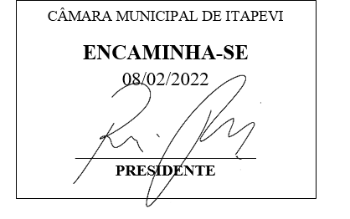
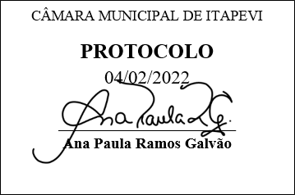
INDICAÇÃO nº 682/2022

Súmula: Solicita providências do Executivo junto a Secretaria de Infraestrutura e Serviços Urbanos, Sr. Marcos de Oliveira Anjos, para que realize o Tapa Buraco, situado na rua Joaquim Passos Rosa (antiga rua Boston), altura do número 12 – Recantos Paulistano, nesse Município.

INDICO à Mesa, na forma regimental vigente, que seja oficiado ao Excelentíssimo Igor Soares Prefeito Municipal, junto a Secretaria de Infraestrutura e Serviços Urbanos, para que realize o Tapa Buraco, situado na rua Joaquim Passos Rosa (antiga rua Boston), altura do número 12 – Recantos Paulistano, nesse Município.

JUSTIFICATIVA
Senhor Presidente,
Senhores Vereadores,
Senhoras Vereadoras,
Moradores da rua Joaquim Passos Rosa (antiga rua Boston) bairro Recanto Paulistano, procuraram por este vereador para pedir providências referente a um buraco que abriu no meio da rua mencionada, pois o mesmo é bem grande e já causou acidentes, pois os motoristas precisam desviar do buraco e entram na contra mão ou quando passam pelo buraco acabam danificando os veículos. Portanto pedem que o Poder Público realize a esse atendimento o mais rápido possível.

Sala das Sessões Bemvindo Moreira Nery, 02 de fevereiro de 2022
Mauricio Alonso Murakami
(Mauricio Japa)
Vereador

